Technaxx®
Pocket Power Bank 5000mAh TX–74
Instrukcja obsługi

Zgodności dla tego urządzenia znajduje się pod poniższym linkiem internetowym: www.technaxx.de/ (w pasku na dole “Konformitätserklärung”). Przed pierwszym użyciem urządzenia należy dokładnie przeczytać instrukcję obsługi.
Deklaracja zgodności: www.technaxx.de/ (w pasku na dole “Konformitätserklärung”).

Przed rozpoczęciem korzystania po raz pierwszy, uważnie przeczytać instrukcję.
Jeśli urządzenie posiada akumulator. To musi zostać w pełni naładowany przed pierwszym użyciem.

Cechy
● Ładowanie większości urządzeń przenośnych (takich jak smartfony, tablety, czytniki e-booków itp.)  Przenośny akumulator 5000mAh litowo-polimerowy z 5V/18.75Wh  Zaopatrzenie w prąd na podróż  4 diody LED wskazujące stan ładowania  Doskonałe rozwiązanie w podróży

Specyfikacje techniczne
Wbudowany akumulator 5000mAh litowo-polimerowy z 5V/18.75Wh
Czas ładowania |  | ~ 5–6 godzin
Napięcie wejściowe / Prąd wejściowy |  | 5V / 1A
Napięcie / Prąd wyjście |  | 5V / 1.8A
Temperatura robocza | –10°C aż do 50°C
Waga/Wymiary | 127g / (D) 9,3 x (S) 4,3 x (W) 2,2cm
Zawartość opakowania | Pocket Power Bank 5000mAh TX-74, Kabel do ładowania Micro USB do USB, Instrukcja obsługi

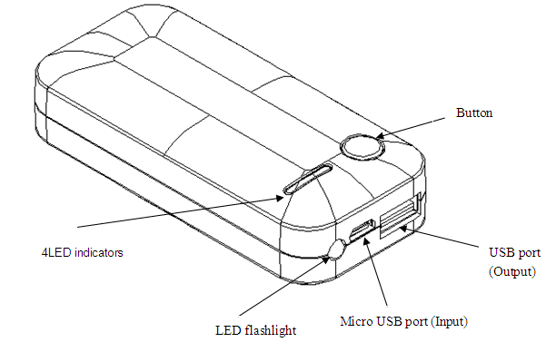
4 LED indicators
4 waskaźniki LED
LED flashlight
Latarka LED
Micro USB port (Input)
Port Micro USB
(Prąd wejściowy)
USB port (Output)
Port USB
(Prąd wyjście)
Button ON/OFF
Przycisk włącz/ wyłącz

Przed użyciem naładuj Power Bank do pełna (~ 5–6 godzin) !
➔ Podłącz port Mini USB kabla ładowania* (*w zestawie) do Power Bank i podłączyć do portu USB kabla ładowania do zasilacza AC z gniazdem USB lub do swojego komputera lub laptopa (patrz: rysunek poniżej). ➔ Niebieska dioda miga podczas ładowania. ➔ Ilość migających niebieskich diod zależy od stanu naładowania power banku. ➔ Gdy świeci się tylko jedna dioda, oznacza to, iż power bank jest prawie pusty, 4 diody oznaczają naładowanie prawie do pełna.

OSTRZEŻENIE: Ładując urządzenie z wykorzystaniem kabla USB, podczas jego podłączania i odłączania, zawsze trzymaj go za wtyczkę. Jeśli pociągniesz za kabel zamiast za wtyczkę, może to uszkodzić kabel USB albo doprowadzić do zwarcia układu lub porażenia prądem.
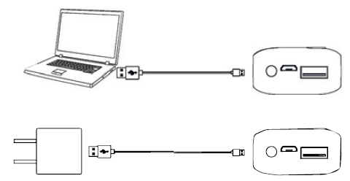
Po jednokrotnym naciśnięciu przycisku zasilania zapalą 4 LED. Możesz w ten sposób sprawdzić, czy power bank jest naładowany w pełni, czy nie. Gdy Power Bank nie jest uzywany przez 1 min wyłącza się automatycznie.

Pojemność | Czas ładowania Power Bank | iPhone 5 | Sony Z1, Z2 | Galaxy Note3 | Galaxy  S4, S5
5000 mAh | ok. 5–6 godzin | 2,2 razy | 1 raz | 0,9 razy | 1 raz

Korzystanie z power banku
➔ Po prostu podłącz dołączony do zestawu kabel USB do gniazda „OUT” Power Bank ➔ Użyj drugiego końca kabla USB do ładowania produktu cyfrowego, rozpocznie się ono automatycznie. ➔ Jeśli Power Bank nie ma mocy wyjściowej, oznacza to, że trzeba go natychmiast naładować. ➔ Przytrzymać przycisk ON/OFF dłużej, aby włączyć latarkę. Prosze trzymac wciśnięty przycisk ON/OFF dluzej aby wyłączyć latarkę ➔ Niebieska dioda będzie się świecić podczas ładowania. Ilość migających niebieskich diod zależy od stanu naładowania Power Bank.
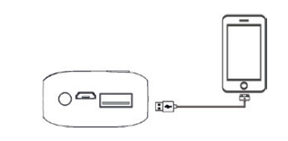

UWAGA:  Z powodu różnic w wydajności konwersji Power Bank i twojego urządzenia cyfrowego, pojemność znamionowa Power Bank nie jest równa rzeczywistej pojemności ładowania.  Niniejsze urządzenie Power Bank nadaje się do ładowania większości urządzeń cyfrowych, jednak możliwe jest, że niektóre urządzenia nie są obsługiwane.  Jeśli Power Bank nie może naładować Twojego urządzenia, sprawdź, czy kabel jest solidnie podłączony i czy wybrano właściwą końcówkę - oryginalny kabel jest sprzedawany wraz z urządzeniem i sugeruje się korzystanie z niego za każdym razem.  Jeśli momentalne napięcie jest zbyt wysokie podczas ładowania urządzeń cyfrowych, Power Bank automatycznie przełączy się w tryb bezpieczny.

Ważne instrukcje bezpieczeństwa / Ostrzeżenia / Konserwacja
● Nie wolno używać urządzenia do celów innych niż zgodne z przeznaczeniem.  Nie wolno upuszczać/uderzać/potrząsać urządzeniem (nie wolno używać urządzenia, które upadło lub zostało jakkolwiek uszkodzone).  Nie wolno otwierać/ naprawiać/demontować urządzenia  Nie wolno przechowywać urządzenia w miejscach o wysokiej temperaturze/w pobliżu otwartego ognia/w środowisku wilgotnym lub korozyjnym/w wodzie.  Należy przestać używać, gdy zajdą następujące okoliczności: nienormalny zapach/odkształcenie spowodowane wysoką temperaturą/zmiana koloru materiału obudowy lub inne nienormalne okoliczności.  Należy trzymać z dala od dzieci/osób z obniżoną sprawnością umysłową/osób z niewystarczającą znajomością produktu.

Bezpieczeństwo i instrukcje dot. baterii: Trzymać baterie poza zasięgiem dzieci. Kiedy dziecko połknie baterię, skontaktować się z lekarzem lub natychmiastowo odwieźć dziecko do szpitala! Sprawdzić rozmieszczenie biegunów (+) i (–) w bateriach! Zawsze wymieniać wszystkie baterie. Nigdy nie korzystać ze starych i nowych baterii różnego typu razem. Nigdy nie powodować zwarcia, otwierać, deformować ani nie rozładowywać baterii! Istnieje ryzyko obrażenia! Nigdy nie wrzucać baterii do ognia! Istnieje ryzyko eksplozji!

Wskazówki dotyczące ochrony środowiska: Materiały opakowania utworzono z surowców wtórnych imożna poddać je recyklingowi. Nie usuwać starych urządzeń ani baterii z odpadami gospodarstwa domowego. Czyszczenie: Chronić urządzenie przed skażeniem i zanieczyszczeniami. Czyścić urządzenie wyłącznie miękką szmatką lub ścierką, nie używać materiałów szorstkich ani ścierających. NIE używać rozpuszczalników ani żrących środków czyszczących. Dokładnie wytrzeć urządzenie po czyszczeniu. Dystrybutor: Technaxx Deutschland GmbH & Co.KG, Kruppstr. 105, 60388 Frankfurt a.M., Niemcy
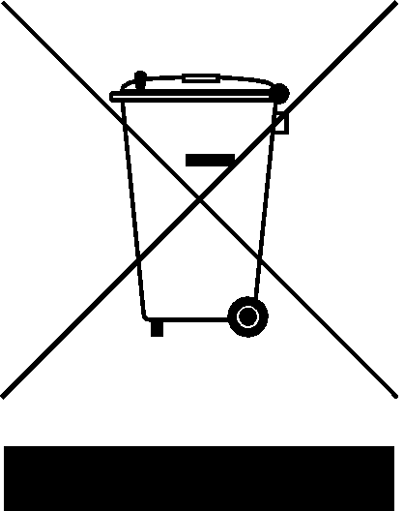

Informacje o akumulatorze (akumulator NIE jest wymienny)
1. Akumulatory można ładować tylko pod nadzorem osób dorosłych.
2. Akumulatory mogą być ładowane tylko przez osoby dorosłe.
3. Należy sprawdzać regularnie kabel USB do ładowania lub kabel smartfona** (**brak w zestawie), czy wtyczka, otulina kabla i inne części nie są uszkodzone. W przypadku uszkodzenia nie należy korzystać z produktu, dopóki nie zostanie naprawiony lub wymieniony. WYŁĄCZENIE ODPOWIEDZIALNOŚCI: Ładowarka ta jest przeznaczona do użytku wyłącznie w połączeniu z odpowiednimi modelami urządzeń przenośnych. Producent nie ponosi odpowiedzialności za żadne uszkodzenia jakiegokolwiek modelu urządzenia przenośnego podczas użytkowania tego produktu.

